Αγαπητοί/ές φοιτητές/τριες,
Παρακάτω ακολουθούν αναλυτικές οδηγίες για τη διαδικασία ηλεκτρονικής δήλωσης των σχολείων που προσφέρονται για την πραγματοποίηση της Πρακτικής σας Άσκησης. Παρακαλώ πολύ ακολουθήστε με προσοχή τα παρακάτω βήματα:

1. Πατήστε τον ακόλουθο σύνδεσμο (control + κλικ).
http://praktikiptde-vrettos.eventbrite.com

2. Επιλέξτε το σχολείο της επιλογής σας πατώντας στο πεδίο «Ποσότητα» (Quantity) τον αριθμό 1

3. Στη συνέχεια, πατήστε Register

4. Συμπληρώστε υποχρεωτικά όλα τα πεδία
(Όνομα, Επίθετο, e-mail, κινητό τηλέφωνο, Α.Μ.)

5. Μόλις ολοκληρώσετε, πατήστε Complete Registration

Έχετε υπόψη σας τα εξής:

- Για την επιλογή των σχολείων θα τηρηθεί αυστηρά σειρά προτεραιότητας με βάση την ημερομηνία και την ώρα της δήλωσης.

- Σε κάθε σχολείο υπάρχει συγκεκριμένος διαθέσιμος αριθμός θέσεων-εισιτηρίων.

- Δίπλα σε κάθε σχολείο αναγράφεται ο αριθμός των υπόλοιπων διαθέσιμων εισιτηρίων, καθώς και ο χρόνος που απομένει για τη λήξη της δυνατότητας δήλωσης.

- Θα πρέπει υποχρεωτικά να δηλώσετε ΠΡΟΣΟΧΗ ΜΟΝΟ ΕΝΑ σχολείο ανάλογα με τη διαθεσιμότητα των εισιτηρίων.

- Ο καθένας δηλώνει ΜΟΝΟ ΜΙΑ ΦΟΡΑ και ΜΟΝΟ ΓΙΑ ΤΟΝ ΕΑΥΤΟ ΤΟΥ.

- Η δήλωση θα είναι ενεργή από την Πέμπτη, 16/10/2014 και ώρα 8.00 μέχρι και το Σάββατο, 18/10/2014 και ώρα 14.00. Μετά την τελευταία ημερομηνία, δε θα υπάρχει πλέον η δυνατότητα πρόσβασης στη συγκεκριμένη ιστοσελίδα.

- Μόλις πατήσετε τον σύνδεσμο, η σελίδα που θα ανοίξει φαίνεται στην Εικόνα 1.

- Αφού πατήσετε το κουμπί “Register”, η σελίδα που θα ανοίξει φαίνεται στην Εικόνα 2.
Εικόνα 1
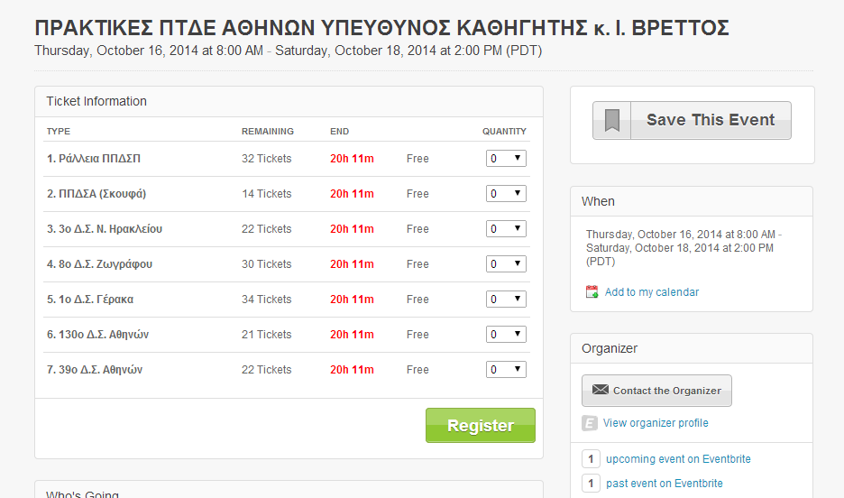
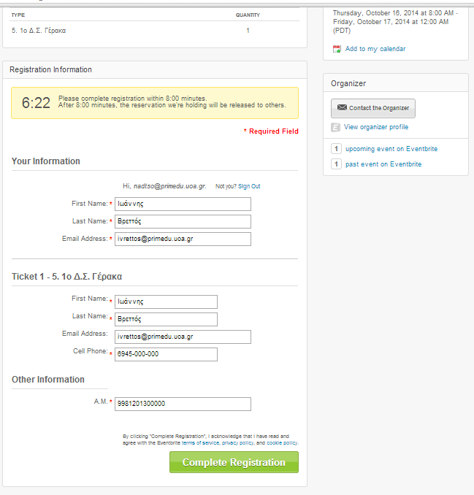
Εικόνα 2

